PRIOPĆENJE ZA MEDIJE

PREMIJERA TREĆE SEZONE HBO ORIGINAL SERIJE „INDUSTRIJA“ 12. KOLOVOZA NA MAX STREAMING USLUZI

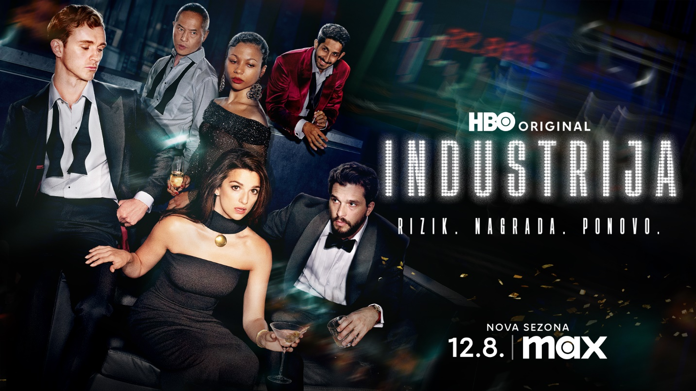

Zagreb, 25. srpnja 2024.

Nova sezona HBO Original serije „Industrija“ (Industry), kreatora Mickeya Downa i Konrada Kaya imat će premijeru 12. kolovoza na Max streaming platformi. Premijera na HBO kanalu će biti istog dana u 20:00 h, dok će nove epizode slijediti svakog ponedjeljka.
„Industrija“ daje insajderski pogled na svijet međunarodnih financija prateći skupinu mladih bankara koji kuju svoje identitete u stresnom okruženju, prepunom seksa i droge u londonskom uredu međunarodne banke Pierpoint & Co.

U trećoj sezoni, dok Pierpoint gleda u budućnost i ulaže velike uloge u etičko ulaganje, Yasmin (Marisa Abela), Robert (Harry Lawtey) i Eric (Ken Leung) nalaze se u središtu burnog IPO-a Lumi, zelene tehnološko-energetske tvrtke koju vodi Sir Henry Muck (Kit Harington), u priči koja se proteže sve do samog vrha financija, medija i vlade. Otkako je napustila Pierpoint, Harper (Myha’la) se želi vratiti u ovisničko uzbuđenje financija i pronalazi rizičnu partnericu u upraviteljici portfelja FutureDawn, Petri Koenig (Sarah Goldberg).

Glumačku ekipu treće sezone čine Myha’la, Marisa Abela, Harry Lawtey, Ken Leung, Conor MacNeill, Sagar Radia, Indy Lewis, Adam Levy, Sarah Parish, Trevor White, Elena Saurel i Irfan Shamji, dok su nova glumačka imena Kit Harington, Sarah Goldberg, Miriam Petche, Andrew Havill, Roger Barclay, Fady Elsayed i Fiona Button.

Drugu sezonu „Industrije“ The Atlantic je proglasio „najuzbudljivijom serijom na TV-u“ i „remek-djelom u nastajanju... s filmskim samopouzdanjem i ubojitom glumom.“ GQ ju je pozdravio kao „Prvu veliku dramu generacije Z o radnom mjestu“, dok ju je Vanity Fair pohvalio kao „kariku koja nedostaje između 'Euforije' i 'Nasljeđa'“, a Vogue ju je pohvalio zbog „najuzbudljivijih izvedbi na televiziji“. AV Club nazvao ju je „senzacionalnom i besprijekornom drugom sezonom“ i „jednom od najboljih serija o radnom mjestu u 21. stoljeću“.

Seriju „Industrija“ su kreirali, napisali i izvršno producirali Mickey Down i Konrad Kay. Serija je produkcija Bad Wolfa za HBO/BBC, a izvršni producenti su Jane Tranter, Kate Crowther i Ryan Rasmussen za Bad Wolf, i Rebecca Ferguson za BBC. Redatelji su Mickey Down i Konrad Kay, Isabella Eklöf i Zoé Wittock.

Prve dvije sezone serije „Industrija“ možete pogledati odmah na Max streaming platformi.

TRAILER: https://youtu.be/5DTMFKQZeG4

O tvrtki Warner Bros. Discovery
Warner Bros. Discovery (NASDAQ: WBD) je vodeća globalna tvrtka iz područja medija i zabave, koja stvara i distribuira najdiferenciraniji i najpotpuniji svjetski portfelj sadržaja i brendova na području televizije, filma i streaminga. Prisutni u više od 220 zemalja i teritorija i na 50 jezika, Warner Bros. Discovery inspirira, informira i zabavlja publiku širom svijeta kroz svoje kultne brendove, među kojima su: Discovery Channel, discovery+, BluTV, CNN, DC, Eurosport, HBO, HGTV, Food Network, OWN, Investigation Discovery, TLC, Magnolia Network, TNT, TBS, truTV, Travel Channel, Max, Animal Planet, Science Channel, Warner Bros. Film Group, Warner Bros. Television Group, Warner Bros. Games, New Line Cinema, Cartoon Network, Adult Swim, Turner Classic Movies, Discovery en Español, Hogar de HGTV i drugi. Za više informacija posjetite http://www.wbd.com.

HBO Adria d.o.o.
Klara Vragolov
klara.vragolov@wbd.com

